**La retroalimentación entre el Comité de Relaciones Interinstitucionales del Consejo Mexicano de Ginecología y Obstetricia y los Centros Formadores:**

**una oportunidad de mejora de la calidad formativa a los residentes**

**Dra. Paola Iturralde Rosas Priego**

Coordinadora del Comité de Relaciones Interinstitucionales

La creación del Comité de Relaciones Interinstitucionales del Consejo Mexicano de Ginecología y Obstetricia, A.C. responde a la solicitud efectuada por el CONACEM tanto de promover y afianzar las relaciones con las unidades médicas receptoras de residentes así como de informarles los resultados obtenidos por dicha población al presentar el examen del Consejo Mexicano de Ginecología y Obstetricia, junto con las áreas de oportunidad detectadas una vez analizados los resultados.

Basándose en que poco más de 50% de los planes académicos de los Centros Formadores de residentes gineco-obstetras están avalados por la UNAM, el Consejo Mexicano de Ginecología y Obstetricia clasificó los reactivos del examen en las mismas áreas y temas que utiliza el Programa Único de Especializaciones Médicas (PUEM); de esta manera, se asignó un número de reactivos a cada tema, el cual a su vez compone un porcentaje de participación de cada área en la estructura del examen, distribuidos de la siguiente manera:

*Distribución de áreas en el contenido del examen de Ginecología y Obstetricia*

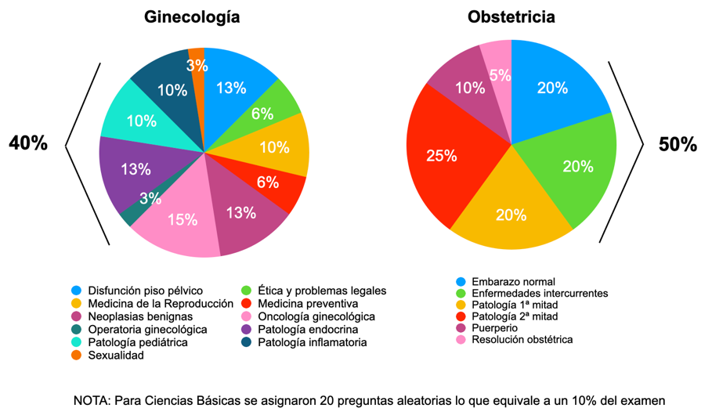

*Fuente: CMGO 2022*

Una vez finalizado el examen, el especialista recibe, además del resultado, un resumen con las áreas de oportunidad de mejora detectadas. La información de los resultados de todos los exámenes se clasifica por institución hospitalaria y plan académico y, al final de cada ciclo (de julio a junio del siguiente año) se recopilan y agrupan los datos en siete categorías, a fin de facilitar la presentación de lo acontecido a: hospitales privados, IMSS, ISSSTE, ISSEMYM, hospitales de PEMEX, la Secretaría de Salud, la Secretaría de la Defensa, hospitales universitarios y la Secretaría de Marina.

Desde 2018, el Comité de Relaciones Interinstitucionales ha convocado a los profesores Titulares del Curso de Gineco-Obstetricia de los Centros Formadores registrados, con el objetivo principal de mostrar los resultados por área y tema. Cabe aclarar que en los años 2018 y 2019, dicha presentación se realizó de manera presencial y para el 2021 y 2022 de manera virtual. El porcentaje de asistencia al evento se ha ido incrementando poco a poco a través de los años, sin embargo, no se ha logrado superar una participación mayor a 52% de los Centros Formadores convocados.

El 27 de julio de 2022 se efectuó la presentación a 44 titulares del curso, sumado a una comparación de los resultados obtenidos en 2018 contra los de 2022 por área y tema, con la finalidad de analizar si se había logrado una mejora en cada una de las temáticas por parte de los residentes evaluados.

*Ejemplo de lámina de presentación de resultados por tipo de institución (se ha preservado la identificación de las instituciones).*

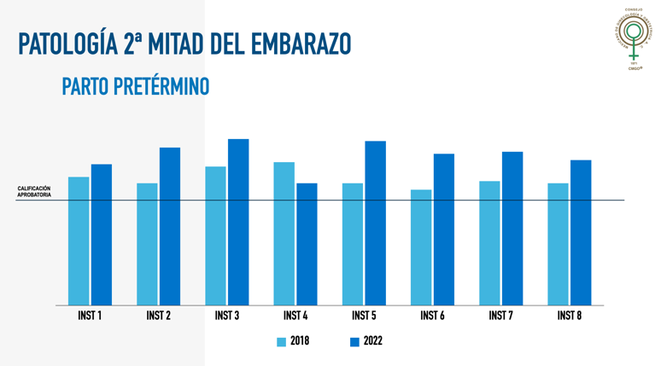

*Fuente: CMGO 2022*

En la última parte de la presentación se expuso un resumen de las áreas de oportunidad por institución, como se muestra a continuación:

*Ejemplo de lámina de resumen de áreas de oportunidad por tipo de institución (se ha preservado la identificación de las instituciones).*

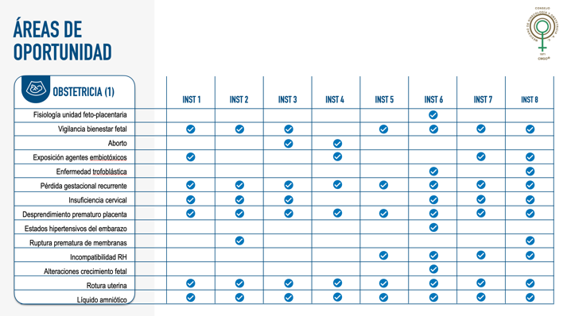

*Fuente: CMGO 2022*

Al término de la reunión, se envió a cada institución una presentación con los resultados obtenidos de forma individual, con el propósito de que cada titular de curso conociera las áreas de oportunidad de los residentes egresados y comunicara esta información a su cuerpo docente para que se pondere la realización de modificaciones al plan académico.

**Entrega de información de valor**

Para el Consejo Mexicano de Ginecología y Obstetricia resulta de vital importancia la recopilación y clasificación de los resultados obtenidos por los especialistas que presentan el examen ya que, para facilitar información de valor a los Centros Formadores, se han podido establecer otro tipo de interacciones, como por ejemplo, clasificar los datos en las siete regiones en las que la FEMECOG (Federación Mexicana de Colegios de Obstetricia y Ginecología) ha dividido al país, se pudo informar a los Directores Regionales cuáles fueron las áreas de oportunidad detectadas y, gracias a ello, se logró incorporar al plan académico de los Colegios temas específicos para la actualización de los especialistas a nivel local.

*Mapa de México por Regiones FEMECOG con el porcentaje de aprobados en 2022*



*Fuente: CMGO 2022*

Con estas acciones, en el Consejo Mexicano de Ginecología y Obstetricia, se cumple con el compromiso que declara nuestra Política de Calidad, en la que, mediante la interacción, retroalimentación y fomento de la mejora conjunta, se busca impactar positivamente en el reconocimiento de las competencias de los especialistas en Ginecología y Obstetricia, y en el desarrollo y fortalecimiento de las mismas por parte de los Centros Formadores y las Agrupaciones Médicas, lo que resultará en el incremento del nivel de calidad de la atención y confianza de la mujer mexicana.